議長 島田 久仁代（第３３代議長 令和６年２月２８日就任）
・生年月日 昭和４９年２月８日生まれ
・住所 新座市大和田一丁目１３番４－４１４号
・所属政党 無所属
・議員任期 ５期目
・主な略歴
議会改革特別委員会副委員長（平成24年9月27日～平成26年2月20日）
文教環境常任委員会副委員長（平成28年2月29日～平成30年2月20日）
議長（平成30年2月20日～令和2年2月25日）
第５次新座市総合計画特別委員会副委員長（令和2年2月28日～令和4年11月29日）
総務常任委員会委員長（令和2年2月28日～令和6年2月25日）
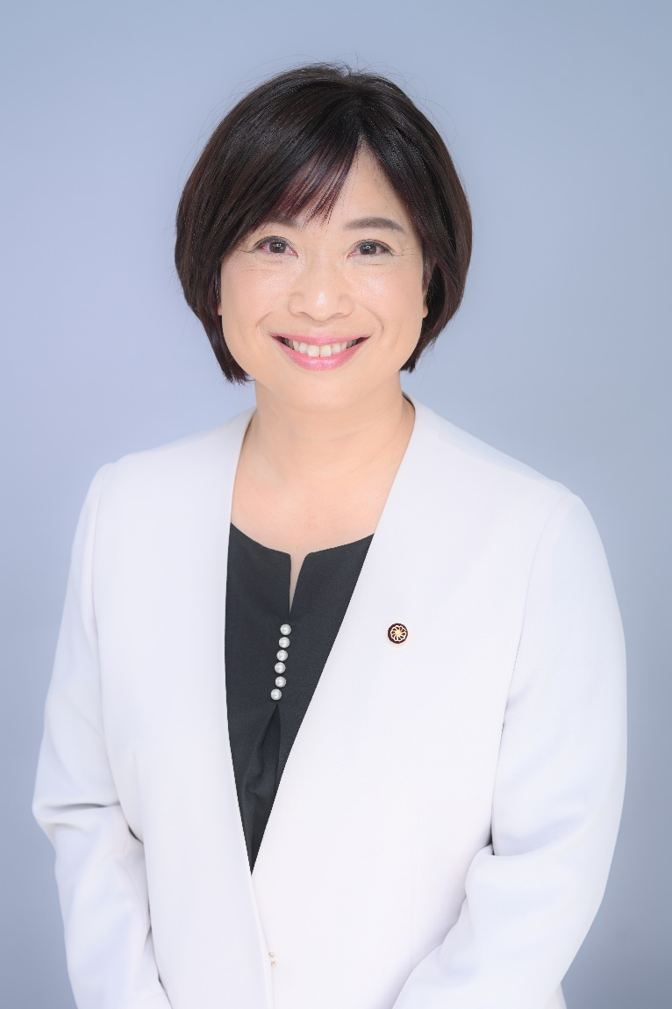

副議長 助川 昇 （第3２代副議長 令和６年２月２８日就任）
・生年月日 昭和５２年２月２７日生まれ
・住所 新座市野火止五丁目２番１－７０４号
・所属政党 無所属
・議員任期 ３期目
・主な略歴
議会改革特別委員会副委員長（平成30年2月20日～令和1年12月16日）
第５次新座市総合計画特別委員会副委員長（令和1年6月19日～令和1年12月16日）
議会運営委員会副委員長（令和2年2月28日～令和4年2月21日）
都市高速鉄道12号線特別委員会委員長（令和2年2月28日～令和5年12月
15日）
